信 息 工 程 学 院
《编译原理》实验报告
学院:信息工程学院 | 班级: | 姓名: | 学号: | 成绩:

实习目标
- 掌握自顶向下语义分析中语义子程序的添加过程；
- 掌握“拉链”、“回填”操作的原理及实现；
- 根据 MiniC 的上下文无关文法，对赋值语句、算术表达式、关系表达式、if-else 语句、while 语句、布尔表达式等语法结构添加语义子程序；
- 以文件流的形式读入要分析的 C 语言程序；
- 针对测试代码，输出四元式序列。
- 自行测试多组本次实习语法结构（赋值语句、普通表达式、关系表达式、
if-else 语句、while 语句），将四元式序列输出到文件中。

实验过程
本次实验主要是在上次实验的基础上，进一步完成语义分析相关的代码。
在观看视频的过程中，首先是根据老师写出的代码，修改和完善上次实验的自己写的代码，主要集中在修改函数名称，使其更加贴近具体功能。
其中有一项修改解决了我上次实验的疑问，就是如何在同时正确识别“while(true) a++；”与“while(true) {a++；}”，即while可直接捕获后续单条语句。问题其实出在我将花括号视为while的一部分，实际上可将while后跟随的语句块，分为只有一条语句和带有花括号，花括号内可重复出现的代码块，即“ Sentence() | " { "(SentenceBlock())*" } "”的形式，这样就同时能正确识别两类代码块，让我对不同语句之间的划分的理解更进一步。
然后，接着按视频里的进度，编写语法分析相关的代码，在过程中认识了util包中QTTable，QTInfo等类的用法，并针对作业管理系统中提供的util包与视频中util包的不同之处进行了修改，同时也对JavaCC的语法规则有了进一步的了解，包括如何如何插入代码块，代码块是否执行以及执行的顺序。
在编写代码的过程中，也强化我对在理论中学习的语义分析中“拉链”、“回填”操作的认识。通过清晰的代码，能够对为什么要执行“拉链”、“回填”操作，以及如何实现“拉链”、“回填”操作等内容有更明确的认识。
对于将将四元式序列输出到文件中的要求，解决方法同实验二一样，对QTTable类下的printQTTable方法进行重载，新增FileOutputStream参数，使其可以将分析结果输出到指定的文件中。

实验结果
代码：
/**
* JJTree template file created by SF JavaCC plugin 1.5.28+ wizard for JavaCC 1.5.0+
*/
options
{
static = false;
}

PARSER_BEGIN(MyNewGrammar)

package exp3;
import java.io.FileInputStream;
import java.io.FileOutputStream;
import java.io.InputStream;
import java.io.OutputStream;
import util.*;

public class MyNewGrammar
{
static QTTable qtTable = new QTTable();

public static void main(String args [])
{
System.out.println("Reading from standard textfile.");
try
{
InputStream in = new FileInputStream("Input.txt"); //与项目文件夹下的Input.txt文件建立输入流
OutputStream out = new FileOutputStream("Output.txt"); //与项目文件夹下的Output.txt文件建立输出流
MyNewGrammar parser = new MyNewGrammar(in);
SimpleNode n = parser.Start();
n.dump("", out); //使用重载后的分析程序
out.write("\n".getBytes());
qtTable.printQTTable(out);
System.out.println("Thank you.");
in.close();
out.close();
}
catch (Exception e)
{
System.out.println("Oops.");
System.out.println(e.getMessage());
}
}
}

PARSER_END(MyNewGrammar)

SKIP :
{
" "
| "\t"
| "\n"
| "\r"
| < "//" (~[ "\n", "\r" ])*
(
"\n"
| "\r"
| "\r\n"
) >
| < "/*" (~[ "*" ])* "*"
(
~[ "/" ] (~[ "*" ])* "*"
)*
"/" >
}

TOKEN : /* LITERALS */
{
< INTEGER_LITERAL :
< DECIMAL_LITERAL > ([ "l", "L" ])?
| < HEX_LITERAL > ([ "l", "L" ])?
| < OCTAL_LITERAL > ([ "l", "L" ])?
>
| < #DECIMAL_LITERAL : [ "1"-"9" ] ((".")? [ "0"-"9" ])* >
| < #HEX_LITERAL : "0" [ "x", "X" ] ([ "0"-"9", "a"-"f", "A"-"F" ])+ >
| < #OCTAL_LITERAL : "0" ([ "0"-"7" ])* >
}

TOKEN : /* special signal */
{
< MAIN : "main" >
}

TOKEN : /* keyword */
{
< IF : "if" >
| < ELSE : "else" >
| < WHILE : "while" >
}

TOKEN : /* operators */
{
< ADD : "+" >
| < MUL : "*" >
| < DIV : "/" >
| < MINUS : "-" >
| < MOD : "%" >
| < EQL : "=" >
| < LB : "{" >
| < RB : "}" >
}

TOKEN : /*LogicalOperators*/
{
< AND : "&&" >
| < OR : "||" >
| < NOT : "!" >
}

TOKEN : /*relational operator，用于布尔表达式的识别*/
{
< RELATIONAL_OPERATOR :
< REQL >
| < UEQL >
| < LT >
| < LTE >
| < RT >
| < RTE >
>
| < #REQL : "==" >
| < #UEQL : "!=" >
| < #LT : "<" >
| < #LTE : "<=" >
| < #RT : ">" >
| < #RTE : " >=" >
}

TOKEN : /*var 用于声明语句的使用*/
{
< TYPE :
< VOID >
| < INT >
| < FLOAT >
>
| < #VOID : "void" >
| < #INT : "int" >
| < #FLOAT : "float" >
}

TOKEN : /* separators */
{
< SEMI : ";" >
| < COMMA : "," >
}

TOKEN : /* IDENTIFIERS */
{
< IDENTIFIER :
< LETTER >
(
< LETTER >
| < DIGIT >
)* >
| < #LETTER : [ "_", "a"-"z", "A"-"Z" ] >
| < #DIGIT : [ "0"-"9"] >
}

/*程序的入口*/
SimpleNode Start() :
{}
{
Program()
{
return jjtThis;
}
}

/*程序*/
void Program() :
{}
{
< TYPE > "main" "(" ")" "{"
(
SentenceBlock()
)*
"}"
}

/*表达式*/
String Expression() :
{
String s = null;
}
{
s = AdditiveExpression()
{
return s;
}
}

String AdditiveExpression() :
{
String a = null;
String b = null;
String result = null;
Token t = null;
}
{
a = MultiplicativeExpression()
{
result = a;
}
(
(
t = "+"
| t = "-"
)
b = MultiplicativeExpression()
{
result = VariableNameGenerator.genVariableName();
QTInfo qtInfo = new QTInfo(t.image, a, b, result);
qtTable.addQTInfo(qtInfo);
a = result;
}
)*
{
return result;
}
}

String MultiplicativeExpression() :
{
String a = null;
String b = null;
String result = null;
Token t = null;
}
{
a = UnaryExpression()
{
result = a;
}
(
(
t = "*"
| t = "/"
| t = "%"
)
b = UnaryExpression()
{
result = VariableNameGenerator.genVariableName();
QTInfo qtInfo = new QTInfo(t.image, a, b, result);
qtTable.addQTInfo(qtInfo);
a = result;
}
)*
{
return result;
}
}

String UnaryExpression() :
{
String s = null;
}
{
(
"(" s = Expression() ")"
| s = Identifier()
| s = Integer()
)
{
return s;
}
}

//标识符
String Identifier() :
{
Token t = null;
}
{
t = < IDENTIFIER >
{
return t.image;
}
}

//类型
void Type() :
{}
{
< TYPE >
}

//布尔运算符
void RelationalOperator() :
{}
{
< RELATIONAL_OPERATOR >
}

String Integer() :
{
Token t = null;
}
{
t = < INTEGER_LITERAL >
{
return t.image;
}
}

void SentenceBlock() :
{}
{
Sentence()
| "{"
(
SentenceBlock()
)*
"}"
}

//语句
void Sentence() :
{}
{
seqSentence()
| conSentence()
| loopSentence()
}

//循环语句
void loopSentence() :
{
ConditionValue cValue = new ConditionValue();
}
{
"while" whileSentence()
}

//while循环语句
void whileSentence() :
{
ConditionValue cValue = new ConditionValue();
int index = 0;
}
{
"("
{
index = QTInfo.innerIdSeqen + 1;
}
cValue = Condition() ")"
{
cValue.backpatchTrueChain(QTInfo.innerIdSeqen + 1);
}
SentenceBlock()
{
QTInfo qtInfo = new QTInfo("j", "_", "_", index);
qtTable.addQTInfo(qtInfo);
cValue.backpatchFalseChain(QTInfo.innerIdSeqen + 1);
}
}

//顺序语句
void seqSentence() :
{}
{
(
decSentence()
| assSentence()
)
";"
}

//声明语句
void decSentence() :
{}
{
//< TYPE > (Identifier() ("=" Expression())*) ("," Identifier() ("=" Expression())*)*
< TYPE > Identifier()
(
"," Identifier()
)*
}

//赋值语句
void assSentence() :
{
String arg1 = null;
String result = null;
}
{
//public QTInfo(String operator, String arg1, String arg2, int result)
result = Identifier()
"="
arg1 = Expression()
{
QTInfo qtInfo = new QTInfo("=", arg1, "_", result);
qtTable.addQTInfo(qtInfo);
}
}

//条件语句
void conSentence() :
{
ConditionValue cValue = new ConditionValue();
int index = 0;
}
{
"if" "(" cValue = Condition() ")"
{
cValue.backpatchTrueChain(QTInfo.innerIdSeqen + 1);
}
SentenceBlock()
{
cValue.backpatchFalseChain(QTInfo.innerIdSeqen + 1);
}
(
LOOKAHEAD(1)
"else"
{
QTInfo qtInfo = new QTInfo("j", "_", "_", "");
index = QTInfo.innerIdSeqen;
qtTable.addQTInfo(qtInfo);
cValue.backpatchFalseChain(QTInfo.innerIdSeqen + 1);
}
SentenceBlock()
{
qtInfo = qtTable.get(index - 1);
qtInfo.setResult(QTInfo.innerIdSeqen + 1);
}
)?
}

void LogicalOperators() :
{}
{
(
"&&"
| "||"
| "!"
)
}

void Logic() :
{}
{
Condition()
(
LogicalOperators() Condition()
)*
}

ConditionValue Condition() :
{
Token t = null;
String e1 = null;
String e2 = null;
ConditionValue cValue = new ConditionValue();
}
{
e1 = Expression()
(
t = < RELATIONAL_OPERATOR >
e2 = Expression()
)?
{
if (t == null)
{
QTInfo qtInfo = new QTInfo("jnz", e1, "_", "T");
qtTable.addQTInfo(qtInfo);
cValue.mergeTrue(qtInfo);
}
else
{
QTInfo qtInfo = new QTInfo("j" + t.image, e1, e2, "T");
qtTable.addQTInfo(qtInfo);
cValue.mergeTrue(qtInfo);
}
QTInfo qtInfo = new QTInfo("j", "_", "_", "T");
qtTable.addQTInfo(qtInfo);
cValue.mergeFalse(qtInfo);
}
{
return cValue;
}
}

测试样例及运行结果截图：

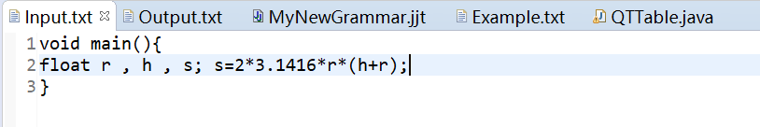

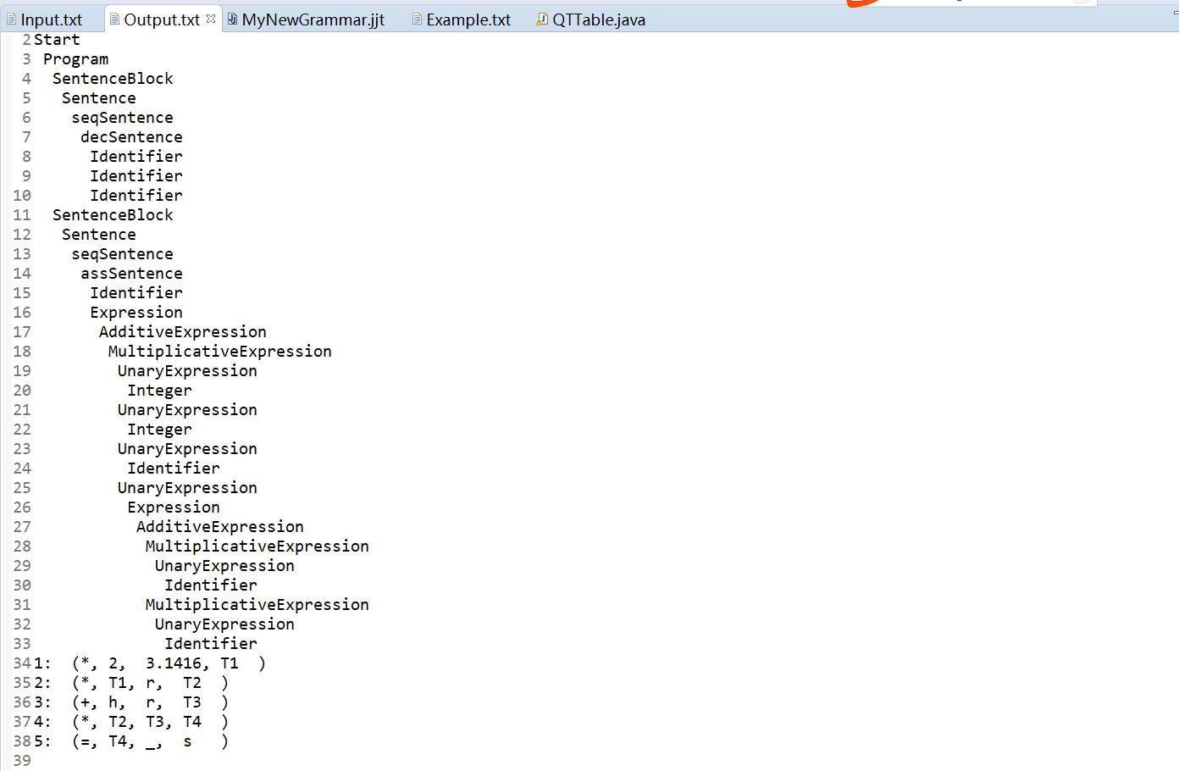
由于该样例涉及了十进制下小数的表示，所以要对词法分析中对十进制数字表示形式进行修改，即将< #DECIMAL_LITERAL : [ "1"-"9" ] ([ "0"-"9" ])* >改为< #DECIMAL_LITERAL : [ "1"-"9" ] ((".")? [ "0"-"9" ])* >，虽然严格来说定义得不严谨，但是能够正确识别该样例。

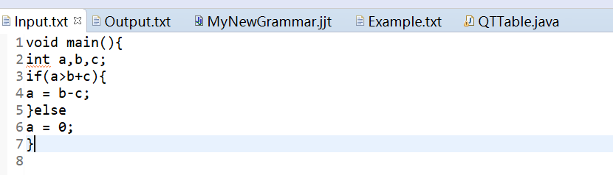
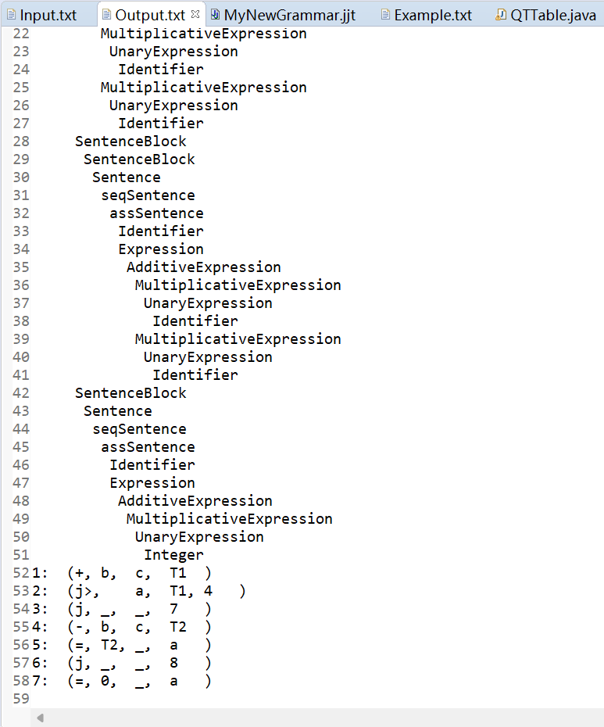

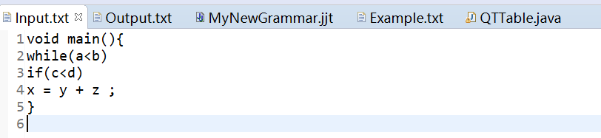

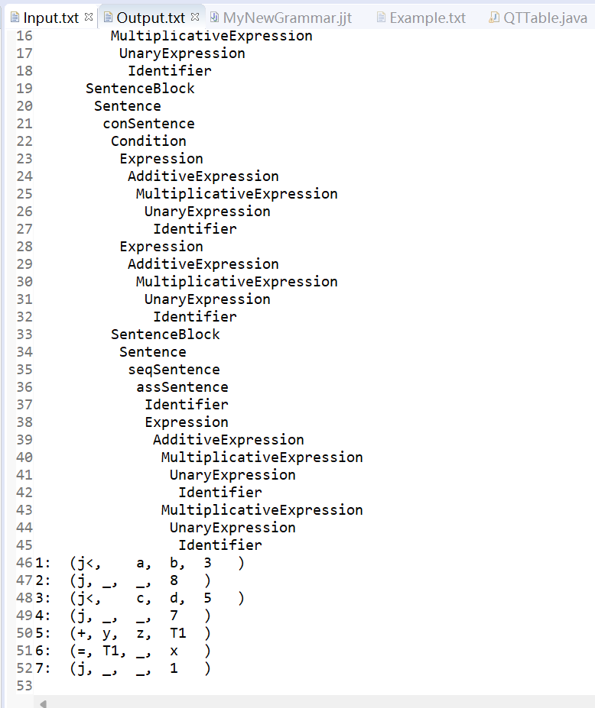

疑问和建议
可以在正式编写代码前，先结合理论内容，对util包内各类的作用进行讲解，这样在代码编写过程中的思路会更顺畅，不用多次打断，去解释原理。

